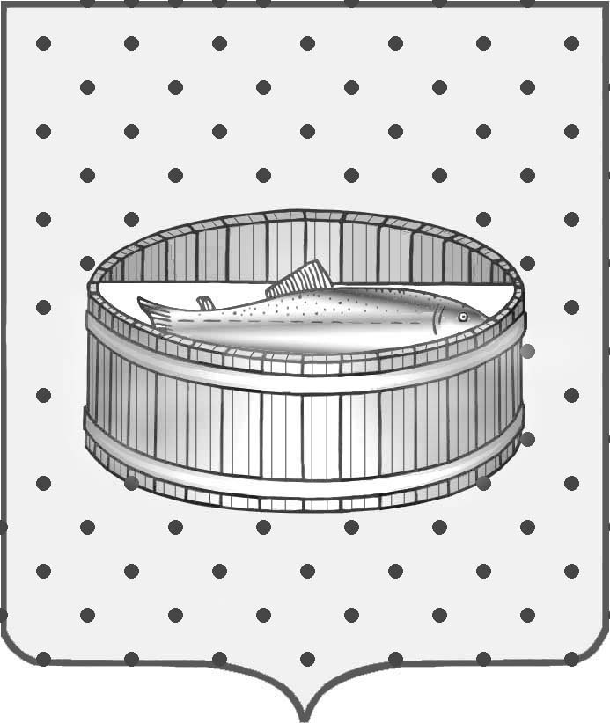
Ленинградская область
Лужский муниципальный район
совет депутатов Лужского городского поселения

РЕШЕНИЕ

29 декабря 2012 года № 292

Об утверждении Порядка информирования средств массовой информации, некоммерческих организаций, осуществляющих деятельность в жилищной и коммунальной сфере, о принимаемых органами государственной власти, органами местного самоуправления мерах в сфере жилищно-коммунального хозяйства и по вопросам развития общественного контроля в этой сфере

В соответствии с п. 9.8 4.1 ст.14 федерального закона от 21.07.2007г. № 185-ФЗ «О Фонде содействия реформированию жилищно-коммунального хозяйства», Совет депутатов муниципального образования Лужское городское поселение Лужского муниципального района Ленинградской области р е ш и л:
- Утвердить Порядок информирования средств массовой информации, некоммерческих организаций, осуществляющих деятельность в жилищной и коммунальной сфере, о принимаемых органами государственной власти, органами местного самоуправления МО Лужское городское поселение мерах в сфере жилищно-коммунального хозяйства и по вопросам развития общественного контроля в этой сфере согласно приложению.
- Контроль исполнения настоящего решения возложить на постоянно действующую комиссию по вопросу муниципального имущества, земельным отношениям, строительству, архитектуре, вопросам ЖКХ, благоустройства, энергетики и окружающей сферы
- Настоящее решение вступает в силу после официального опубликования в газете «Лужская правда» и подлежит размещению на официальном сайте МО Лужское городское поселение в сети Интернет www.gorodluga.lenobl.ru

Глава Лужского городского поселения,
исполняющий полномочия председателя
Совета депутатов С.Э. Самородов
Приложение
к решению Совета депутатов
МО Лужское городское поселение
от 29.12.2012г. № 292

Порядок информирования
средств массовой информации,
некоммерческих организаций,
осуществляющих деятельность в жилищной и коммунальной сфере,
о принимаемых органами государственной власти,
органами местного самоуправления МО Лужское городское поселение
мерах в сфере жилищно-коммунального хозяйства
и по вопросам развития общественного контроля в этой сфере

  - Форма предоставления информации - рассылка развернутых информационных релизов.
  - Периодичность информирования - не реже одного раза в месяц.
  - Средства массовой информации - газета «Лужская правда».
  - Некоммерческие организации, осуществляющие деятельность в жилищной и коммунальной сфере и действующие на территории МО Лужское городское поселение - отсутствуют.
Орган местного самоуправления, ответственный за взаимодействие с некоммерческими организациями и средствами массовой информации в рамках информационной работы и развития общественного контроля - администрация Лужского городского поселения в лице главы администрации.

